**LAPORAN**

**TUGAS AKHIR WEBSITE**

**DATA INVENTARIS SEKOLAH**



Dosen pengampu :

M. Miftakhul Syaikhudin, S.Kom., M.Kom.

Disusun Oleh :

M. Abdul Halim (4122035)

Rifqy Ali Ridho (4122040)

**FAKULTAS SAINTEK**

**PRODI SISTEM INFORMASI**

**UNIVERSITAS PESANTREN TINGGI DARUL UMUM JOMBANG**

**2023**

**KATA PENGANTAR**

Puji syukur kami panjatkan kehadirat Tuhan yang Maha Esa, yang telah memberikan rahmat dan hidayahnya sehingga kami mampu menyelesaikan laporan tugas akhir Pemrogamaan Website 1. Laporan ini disusun untuk memberikan informasi sekaligus untuk mengetahui data inventaris di sekolah. Dalam laporan ini dijelaskan salah satu metode website Data Inventaris Sekolah.

Selanjutnya rasa terimakasih yang sedalam-dalamnya saya haturkan kepada rekan-rekan, kakak-kakak dan dosen serta berbagai pihak yang namanya tidak bisa saya sebutkan satu persatu yang memberi saya motivasi. Dalam laporan ini saya menyadari banyak sekali kekurangan-kekurangan baik dalam segi penulisan maupun tata bahasa, maka dari itu keritik dan saran yang membangun sangat saya harapkan untuk masa yang akan datang. Semoga laporan ini dapat bermanfaat dan mencapai tujuan yang diinginkan.

Jombang, 22 Desember 2023

Penulis

**BAB I**

**PENDAHULUAN**

**Latar Belakang**

1. Latar Belakang

Perkembangan teknologi saat ini yang semakin cepat menuntut seseorang untuk mengikutinya. Dibalik perkembangan teknologi saat ini banyak para instansi ataupun perorangan memanfaatkan teknologi sebagai lahan bisnis maupun untuk berbagi ilmu. Terutama para mahasiswa yang mau tidak mau harus mengikuti perkembangan teknologi saat ini. Teknologi saat ini tidak hanya di asumsikan untuk browsing, atau hanya sebagai mengikuti trend social media saja, namun teknologi saat ini di manfaatkan untuk membuat suatu website ataupun yang lainnya sehingga kita tidak hanya dapat berkunjung pada website orang lain saja namun kita dapat membuat website kita sendiri dan mengisi artikel yang akan kita share pada website kita. Dewasa ini website sangat berguna bagi kalangan remaja maupun yang sudah dewasa, website merupakan suatu halamn yang dapat kita kunjungi yang bisa terkoneksi dengan jaringan internet. Untuk membuat suatu website kita memerlukan suatu bahasa pemrograman seperti HTML (hyper Text markup language) yang bahasanya mudah untuk di pahami dan berpadu dengan CSS (cascanding style sheet) maupun dengan PHP, My SQL. Sebenarnya masih banyak yang dapat dipelajari untuk pembuatan website, namun untuk pembuatan website kali ini kita hanya mempelajari HTML, CSS, PHP, dan My SQL.

**Perumusan Masalah**

Berdasarkan dari uraian latar belakang diatas maka pokok masalah yang diajukan adalah

1. Bagaimana merancang dan membangun sistem informasi Data Inventaris berbasis web yang mampu memberikan informasi secara mudah, cepat dan efisien?
2. Bagaimana mengimplementasikan sistem Inventaris kedalam Bahasa pemrograman PHP dan database My SQL ?

**Tujuan Projek**

**Tujuan dari pembuatan projek ini adalah:**

1. Merancang dan membangun sistem informasi Data Inventaris yang mampu memberikan informasi secara mudah, cepat dan efisien.
2. Mengimplementasikan sistem informasi Data Inventaris berbasis web kedalam Bahasa perograman PHP dan My SQL.
3. Untuk memenuhi tugas UAS Pemweb1

**Manfaat dari pelaksaaan proyek ini adalah**:

1. Menyediakan layanan informasi tentang Data Inventaris Sekolah secara mudah, cepat dan efisien.
2. Meningkatkan pelayanan terhadap pengguna menjaga dan menciptakan tertib penitipan laptop sarana dan prasarana yang dimiliki oleh suatu sekolah dan peralatan seperti lainya,
3. Mempermudah menghemat keuangan sekolah baik dalam pengadaan maupun dalam untuk pemeliharaan dan peghapusan sarana dan prasarana sekolah

**BAB II**

**PEMBAHASAN**

1. **Pengertian**
2. Website sistem Data Inventaris Sekolah SMA Darul Ulum adalah sebuah platform website/syestem yang dirancang khusus untuk membantu proses penyimpanan data barang atau sara prasarana dan membantu untuk mengetahui jumlah barang yang ada di sekolah. Tujuannya adalah menjaga dan menciptakan tertib fasilitas barang sarana dan prasarana yang dimiliki oleh suatu sekolah SMA Darul Ulum, Mempermudah untuk mengetahui jumlah kurang atau lebihnya barang yang ada di sekolah baik dalam pengadaan maupun dalam untuk pemeliharaan dan peghapusan sarana dan prasarana sekolah

Dengan adanya website Data Investaris Sekolah SMA Darul Ulum, diharapkan Semua sekolah SMA Darul Ulum bisa lebih maju dan lebih baik lagi akreditasinya dan tidak ada lagi barang yang hilang atupun barang yang lebih atau kekeruangan sarana prasarana, memudahkan semua siswa yang ada di sekolah,.

Pengertian dari website Data Inventaris Sekolah SMA Darul Ulum ini mencakup beberapa hal berikut:

* Data Base fasilitas sekolah : Website Invesitas ini dapat mengumpulkan data base seperti kursi meja dan fasilitas lain lain yang masuk ke SMA Darul Ulum dan website ini juga sudah diberikan jumlah sarana prasarana yang sudah dihitung atau disesuaikan oleh jumlah barangnya.
* Halaman login dan register: dalam website ada menu untuk login terlebih dahulu yang juga akan di simpan ke data base dan aja juga menu register buat yang belum mempunyaai akun.

1. **Menu Website Administrasi Sekolah**
2. 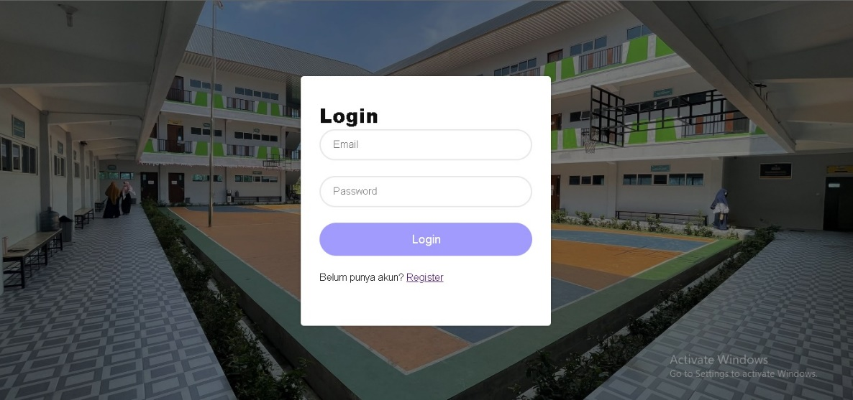Halaman Login

Di halaman login ini adalah halaman awal waktu membuka website,disini kita di mintai username dan pasword yang sudah tersimpan di data base.

1. 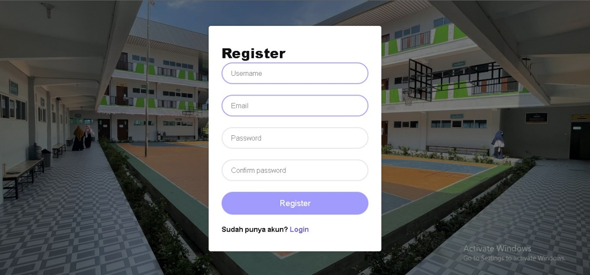Halaman Register

Di dalaman register kita diminta untuk memasukan username, email, dan password. Bagi yang belum mempunyai email dan password yang sudah kita buat di halaman register akan masuk langsung ke database users.

1. Halaman Utama/Home

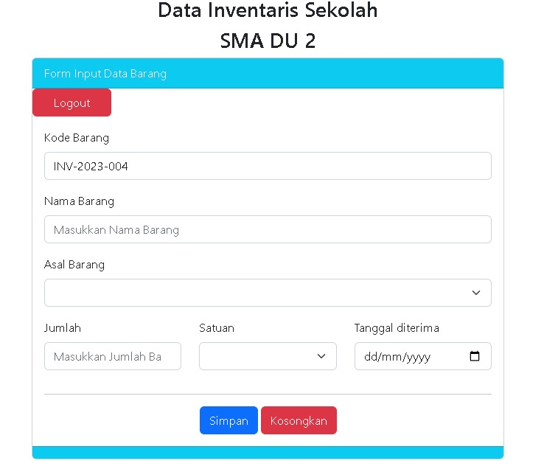

Setelah berhasil membuat username dan berhasil login kita akan mengarah ke menu home/halaman utama dari website. Disini kita bisa menambah barang dengan memasukkan data yang telah ada.

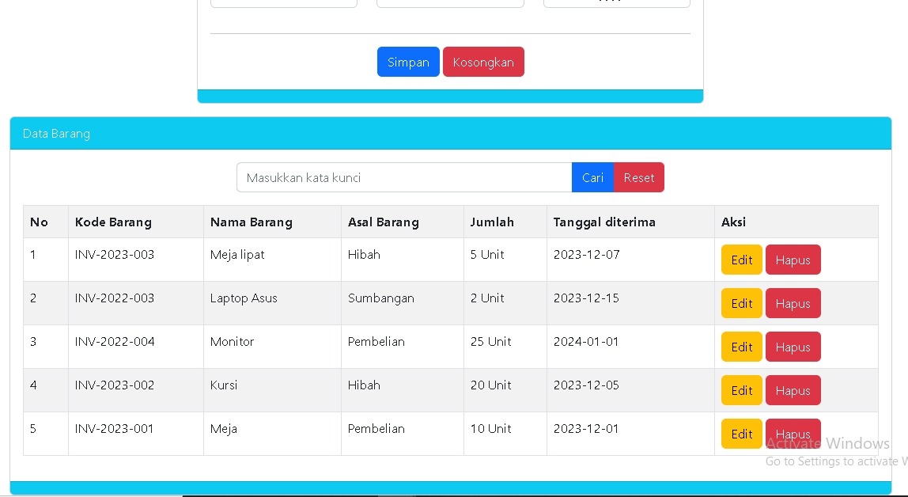

Di bawahnya adalah menu untuk data yang telah dibuat sebelumnya dan jika kita memasukkan data yang baru akan masuk kedalam data yang lama tersebut.

1. Menu edit

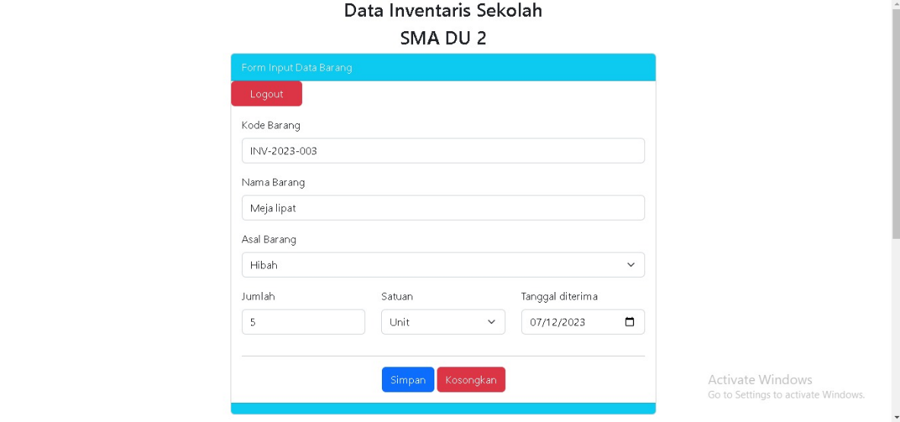

Setelah kita mengklik menu edit akan muncul seperti gambar di atas, semua data yang diinput sebelumnya akan muncul kita tinggal mengganti saja dengan data yang baru

1. Halaman data kendaraan

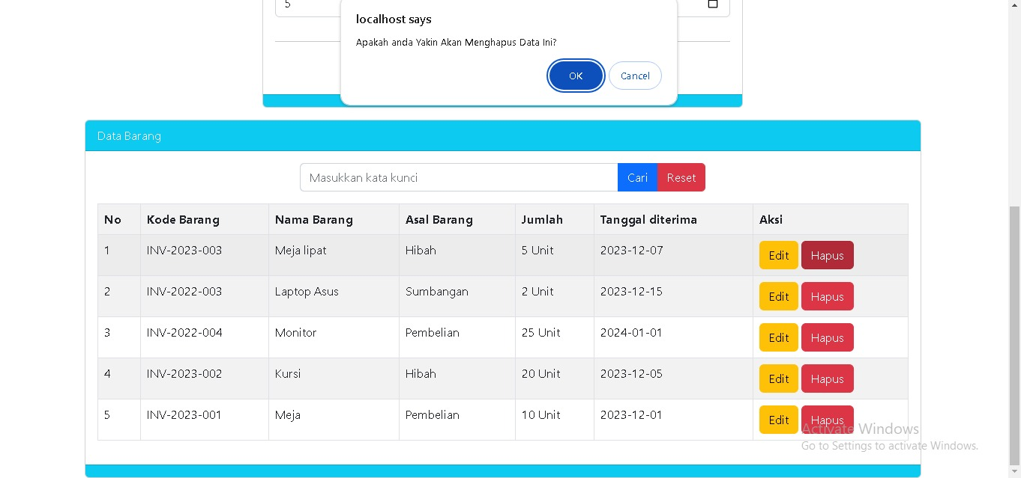

Dan jika mengeklik Hapus maka akan keluar pernyataan seperti gambar di atas

1. Data base

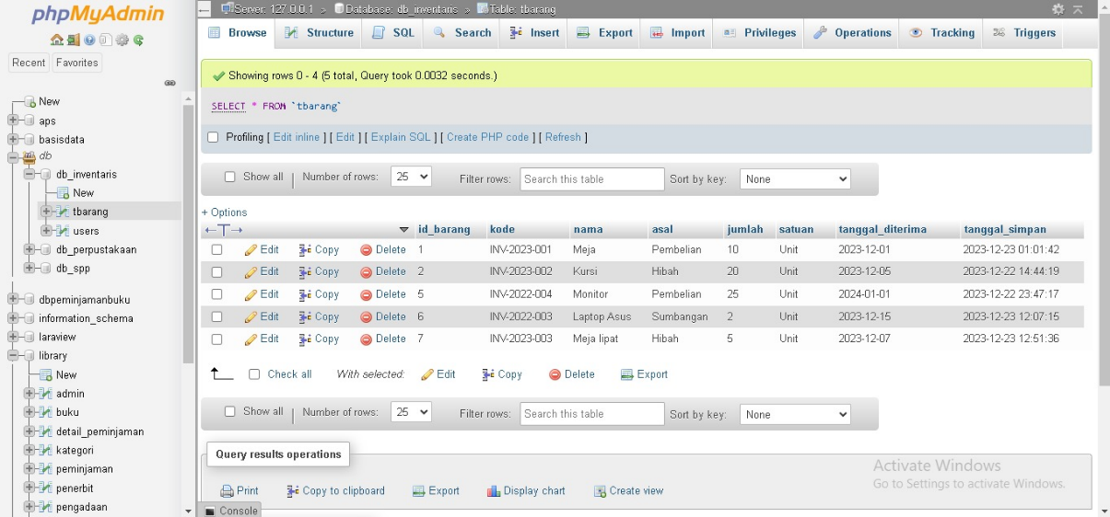

Ini adalah database data inventaris sekolah, database ini mempunyai dua tabel yakni jenis tbarang dan users.

Pada dalam table tbarang ada 8 tabel yaitu:

id_barang, kode, nama, asal, jumlah,satuan, tanggal_diterima, tanggal_simpan

Tabel yang kedua yaitu users mempunyai 4 kolom

id, username, email, password.

**BAB III**

**PENUTUP**

**BAB V KESIMPULAN**

**5.1 Simpulan**

Berdasarkan analisis dari hasil pengujian yang telah dilakukan, dapat diambil kesimpulan sebagai berikut:

1. Sistem Informasi Data Investasi Sekolah ini dapat mengatasi permasalahan mengenai data atau barang yang terkait dengan masalah yang ada disekolah dan kurang tertata penyimpanya dari data yang ada disekolah masih banyak data yang berkceceran
2. Berdasarkan penilaian kualitas perangkat lunak, sistem ini cukup mudah dimengerti karena ketika pembuatan sistem ini yang diharapkan adalah sistem yang mudah cepat, dan efisien.
3. Dengan adanya sistem Data Invensitas Sekolah ini diharapkan dapat memepermudah perkerjaan yang ada dibagian Invensitas Sekolah dan tidak ada lagi data yang hilang

**PEMBAGIAN TUGAS**

**M.ABDUL HALIM :** Membuat Database dan source code halaman utama / index.php dan laporan

**RIFQY ALI RIDHO :** Membuat Laporan dan source code halaman login.